Shooter
Загрузка уровней
Будем использовать редактор уровней. Поэтому есть 2 варианта: С более продвинутой группой этот редактор можно сделать самостоятельно, с другой использовать готовый.
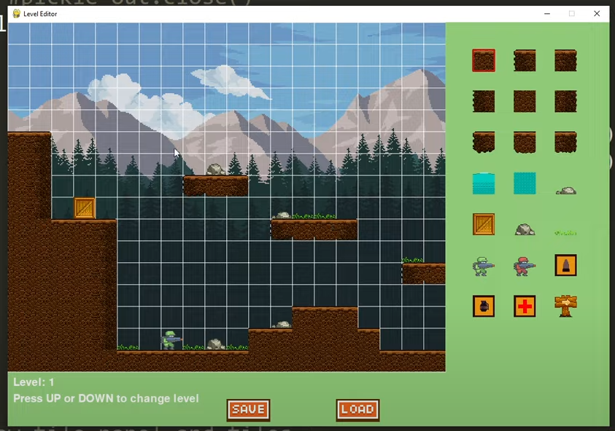
Все разделено сеткой. Есть столбцы и строки. Пересекаясь столбцы и строки образуют плитки, размер которых мы указывали ранее в переменной TILE_SIZE.
Каждому из материалов на карте присвоен номер: Пустые плитки, которые не содержат ничего имеют значение -1.
Верхний слой земли – 0.
Вся информация хранится в списке Python, который затем экспортируется в csv файл.
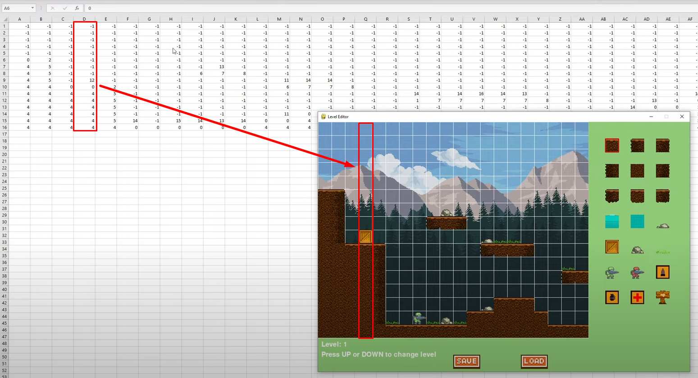
Если рассмотреть поближе столбец D и сопоставить его с четвыртым столбцом на карте, можно посчитать, что 8 ячеек имеют значение -1 , что соответствует воздуху. Ячейка с номером 9 имеет значение 12 – Ящик. 10 ячейка значение 0 – верхний слой земли и так далее
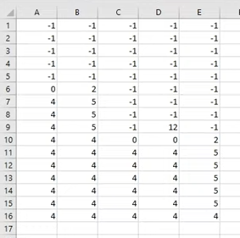
Что мы будем делать? Мы будем импортировать csv файл, затем его нужно обработать таким образом, чтобы соотнести все эти цифры обратно с изображениями. И преобразовать в то , что игра сможет использовать для отрисовки изображений и создания коллизий с ними.
Импортируем модуль csv и создадим несколько переменных. Это переменные строки, столбцы. Затем перепишем размер плитки TILE_SIZE на более ровный, чтобы он автоматически подбирался под размер экрана.

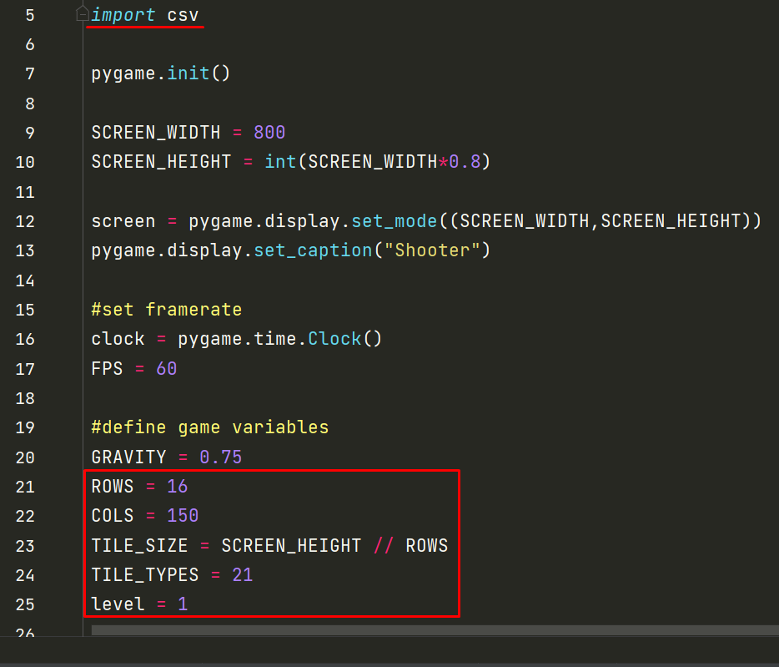
А также создадим переменную level – которая будет отображать на каком уровне находится игрок и переменную TILE_TYPES равную кол-ву типов плиток

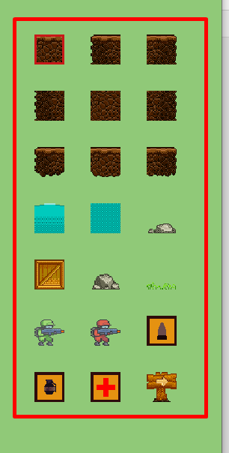

Теперь мы можем начать загружать данные. Как упоминалось ранее эта сетка должна сохранять каждую позицию отдельной ячейки, для этого мы создадим список списков. Каждая из отдельных строк это список. Затем объединив все отдельные строки в одном главном списке, мы сможем отслеживать все отдельные позиции.
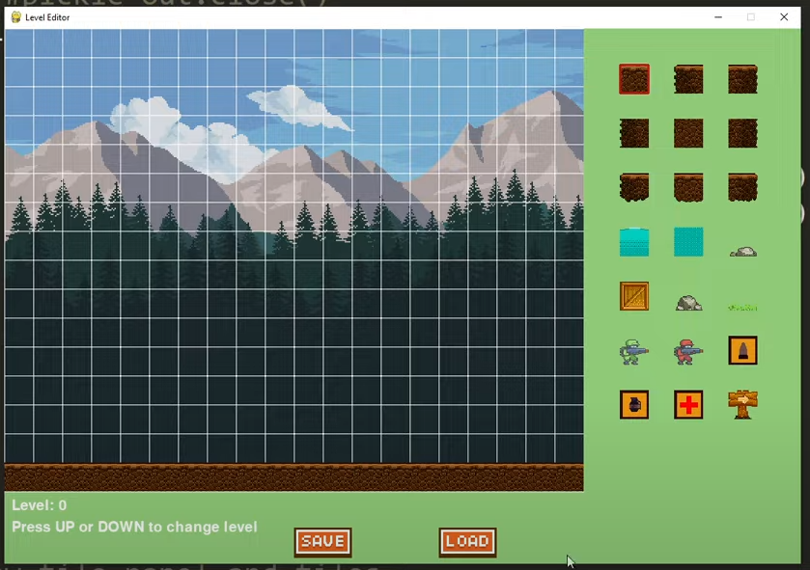
Переместимся немного выше основного цикла. Мы имеем 16 строк и 150 столбцов. Не будем заполнять это вручную. Рассмотрим более простой способ
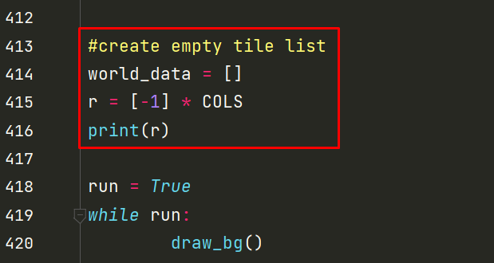
В выводе мы увидим, что у нас создался список с 150 значениями -1.
Немного перепишем код , добавим цикл for который после каждой итерации будет добавлять созданный список “r” в наш общий список
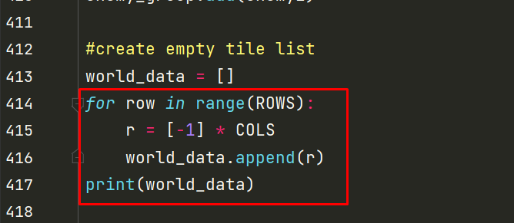
убедимся, что у нас создался список со списками при помощи вывода. После чего функцию print можно удалить.
В нашем списке находится 16 на 150 записей , которые хранят в себе значение -1. Теперь нужно перезаписать все эти значения на настоящие.

При открытии файла мы будем использовать f строки для удобной загрузки. Мы открываем файл и он готов ко чтению. Будем использовать модуль reader. Используем delimiter и указываем «,» указывается для разделения одного значения от следующего, он будет понимать что переходит от одного значения к другому.
Теперь нужно разбить csv файл на отдельные фрагменты чтобы загрузить его список списков world_data.
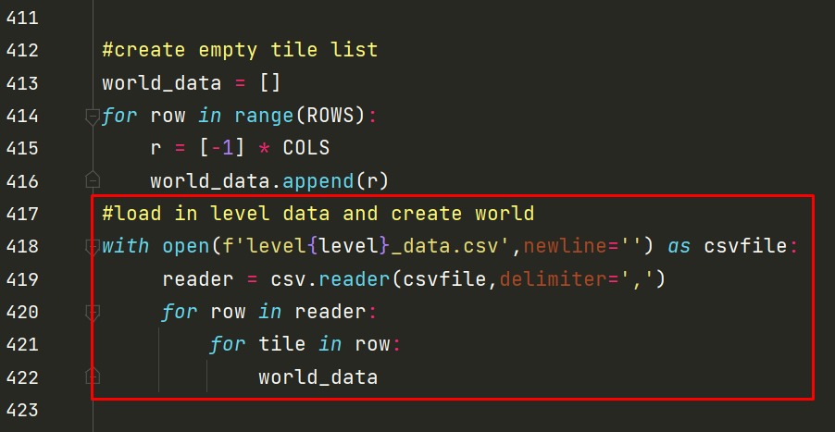
Нам необходимо знать , что мы 5 индексе строки с индексом 2.
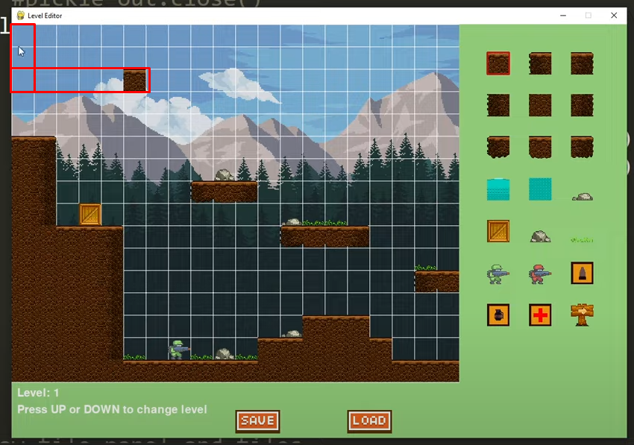
Для того, чтобы знать где мы находимся во время итерации, воспользуемся функцией enumerate.
enumerate - это встроенная функция Python, используемая для циклического перебора с автоматической индексацией, сгенерированной переменной счётчиком.
Для начала разберемся как она работает. Создадим список a и выведем результат
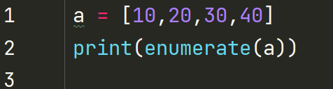
Результат: создан объект типа enumerate
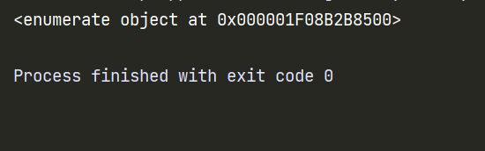
Этот объект легко превращается в список.
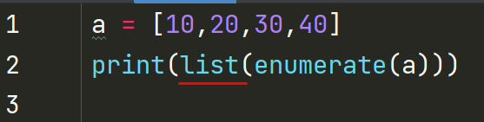
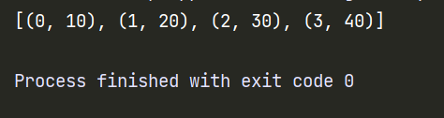
Мы получили список, который состоит из 4-х кортежей.
В каждом из них на втором месте стоят элементы списка , а на первое место функция enumerate добавляет порядковое число начиная с 0. По сути это порядковое число будет соответствовать индексу элемента.
Рассмотрим еще один пример
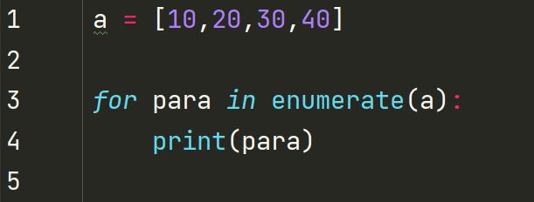
Результат
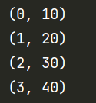
Так как каждый элемент представляет собой пару, то мы можем использовать 2 переменные в цикле for
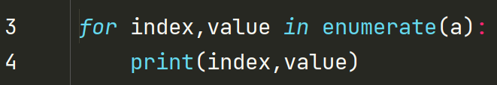
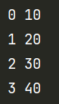
Класс, теперь при обходе мы в одной переменной имеем индекс элемента, а в другой значение.

Вернемся к нашему месту в коде. И воспользуемся функцией enumerate.

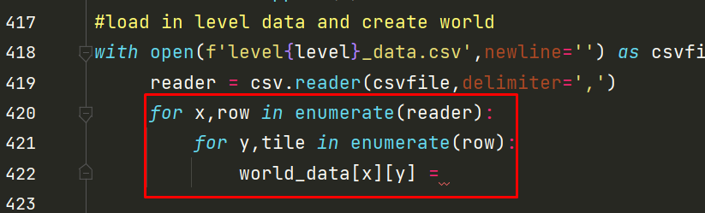
Теперь мы знаем на какой конкретно плитке мы находимся и мы можем обновить эту плитку.
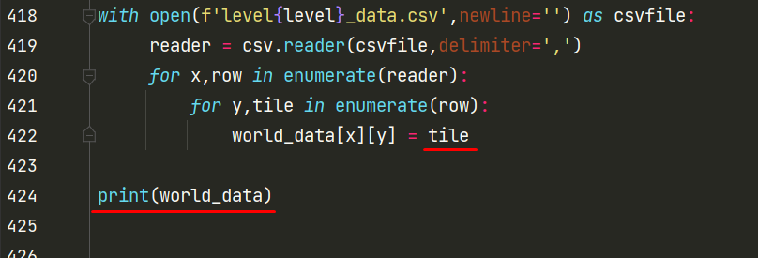 В выводе мы уже видим, что у нас разные номера. Но они в виде строк

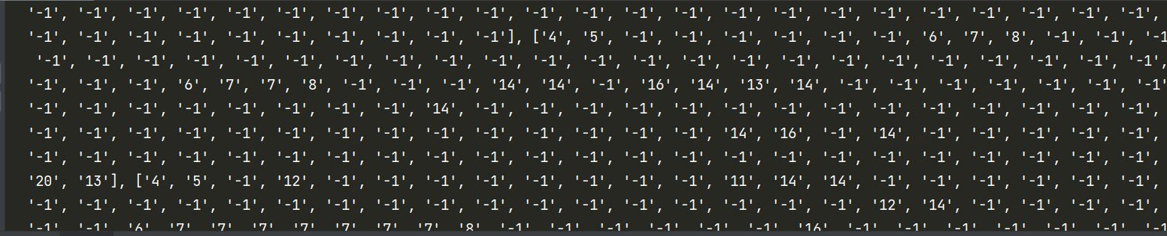
Поэтому приведем переменную tile к типу int
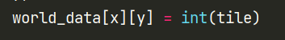
И результат уже совсем другой
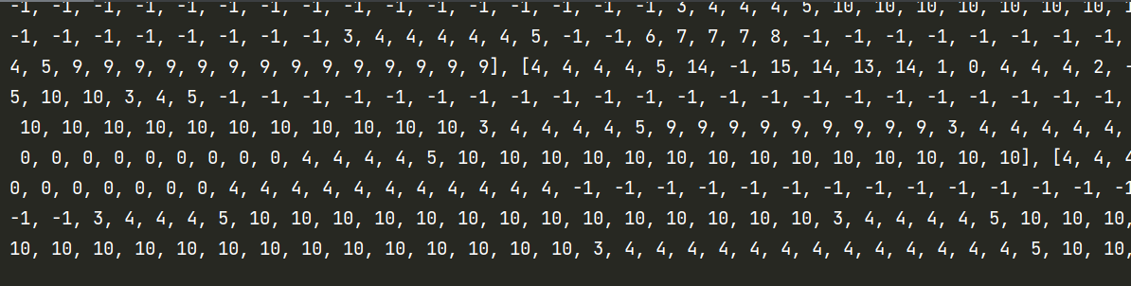
Этот список отражает как на самом деле выглядит уровень, в нем есть разные значения, которые отвечают за тип блока.
Можем убрать вывод world_data
Загрузим изображения плиток, которые мы будем использовать в дальнейшем. У нас 21 плитка и нет смысла загружать их по отдельности , сделаем это как и ранее. Также не забудем масштабировать эти плитки. Получится , что к концу этого цикла у нас будет целый список с изображениями.
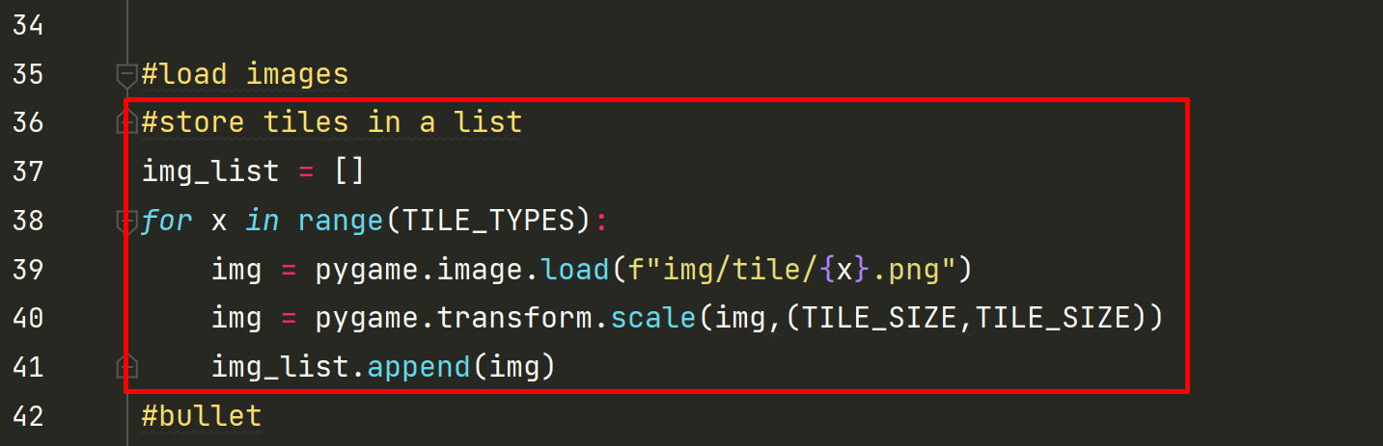Перейдем к классу игрока и прямо под ним создадим новый класс World.
Стр. 242 process_data этот метод будет превращать информацию в ту , которую может использовать наша игра. Первое что нужно сделать это снова перебрать список, выбрать каждое число по отдельности и просмотреть их одно за другим. В зависимости от того, что это за число, мы будем предпринимать разные действия.
Стр 244. Недостаточно просто выбрать отдельные номера. Нам необходимо как и ранее знать как они соотносятся с положением в сетке. Поэтому мы используем enumerate
Если значение меньше 0, то нам не нужно обрабатывать это значение, так как это воздух.
Стр.247-251 Получим конкретное изображение . Установим положение прямоугольника изображения, без него никуда, это именно то , что управляет положением, движением и столкновением изображений.
Установим место плитки с помощью ее положения в списке чисел, умножив на размер плитки. Также создадим отдельную переменную, которая хранит в себе и изображение и его прямоугольник

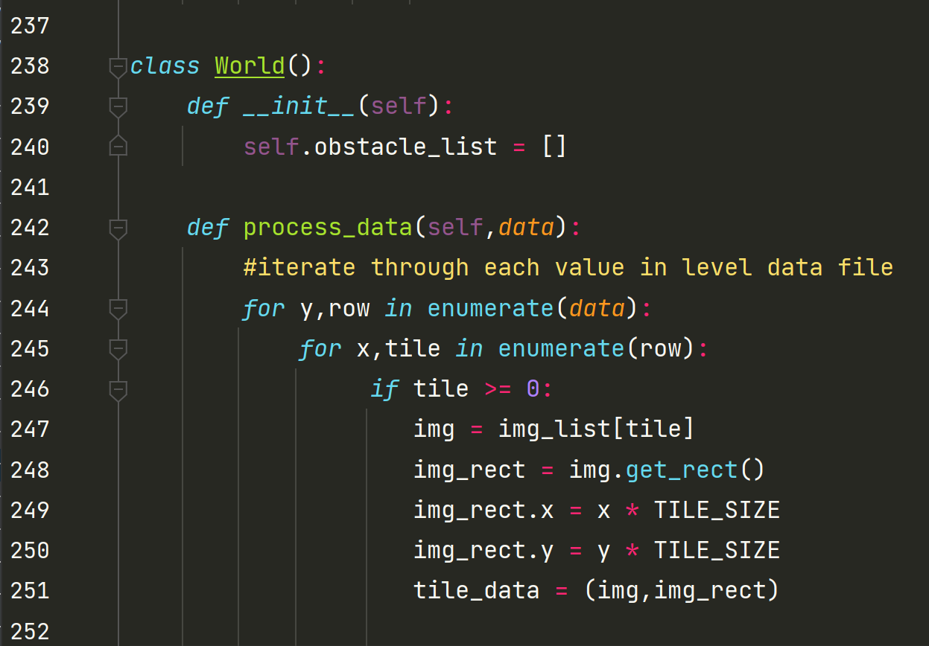
Посмотрим на плитки. Самые первые – это земля, с ней игрок может сталкиваться, стоять на ней.
Затем идет вода,она не является препятствием, она убьет игрока. Затем идут камни, коробки,трава – это декорации

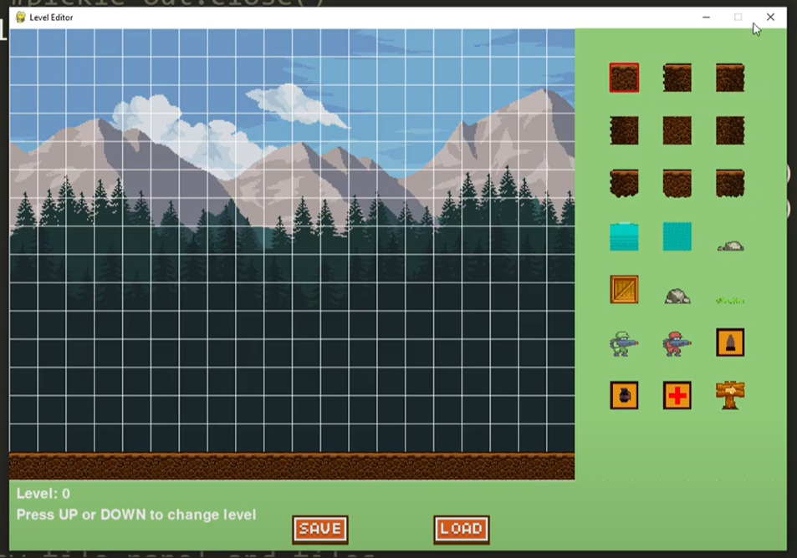
Хотя эти изображения легко загружать, они имеют разную функциональность и обрабатывать их нужно по разному.
В первую очередь мы разберемся с землей.
Пропишем несколько условий в зависимости от значения tile. Плитка со значением 15 означает игрока.
Ранее мы создавали игрока самостоятельно, больше не нужно этого делать, так на уровне есть объект игрок и он будет загружен если tile == 15. Когда мы загружаем первый уровень, на нем есть игрок и есть враги, расположенные нами по желанию . Когда наша программа читает уровень, она видит, что в списке есть игрок и дает команду создать игрока, так же она поступает и с врагами. Мы можем поместить сколько угодно врагов и при загрузке уровня наш код увидит : Здесь есть игрок, значит создать экземпляр игрока, здесь есть враг , значит создать экземпляр врага.
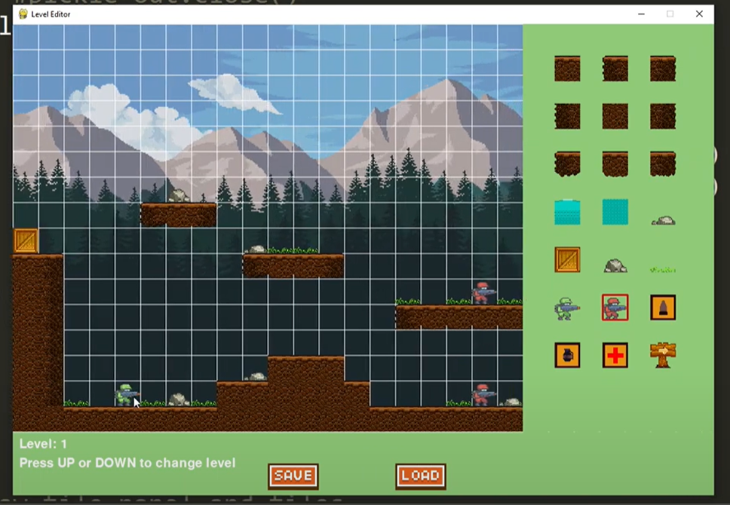
Перенесем код создания игрока и врагов немного ниже класса World, чтобы это было ближе, так удобнее редактировать.
Пропишем обработку плиток с землей. Если это земля, то добавим в наш список препятствий. Также сделаем заготовки для воды и декораций.

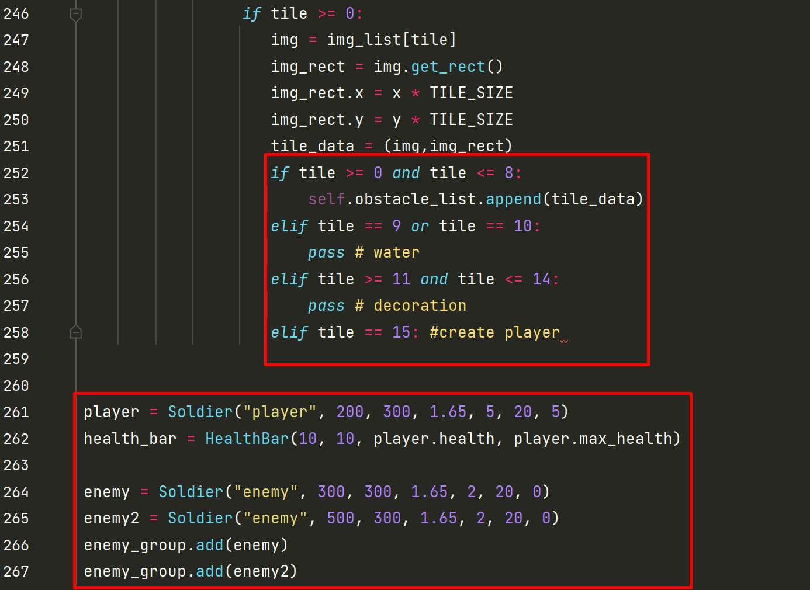
Затем в метод process_data добавим создание игрока и врагов. Но теперь местоположение этих героев не будет постоянным. Оно будет зависеть от x,y и TILE_SIZE.
Также перенесем создание коробок с припасами поближе
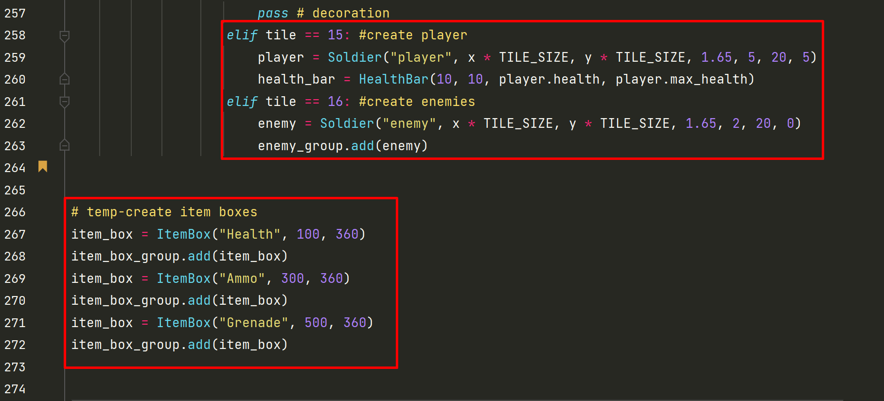
Пропишем создание боксов с припасами, а также таблички с выходом
Единственное на что стоит сейчас обратить внимание, это то , что мы создаем экз player и экз health_bar в рамках этого метода , поэтому они будут локальными. Нам нужно иметь к ним доступ внутри основного игрового цикла. Поэтому мы вернем эти 2 значения по окончанию метода

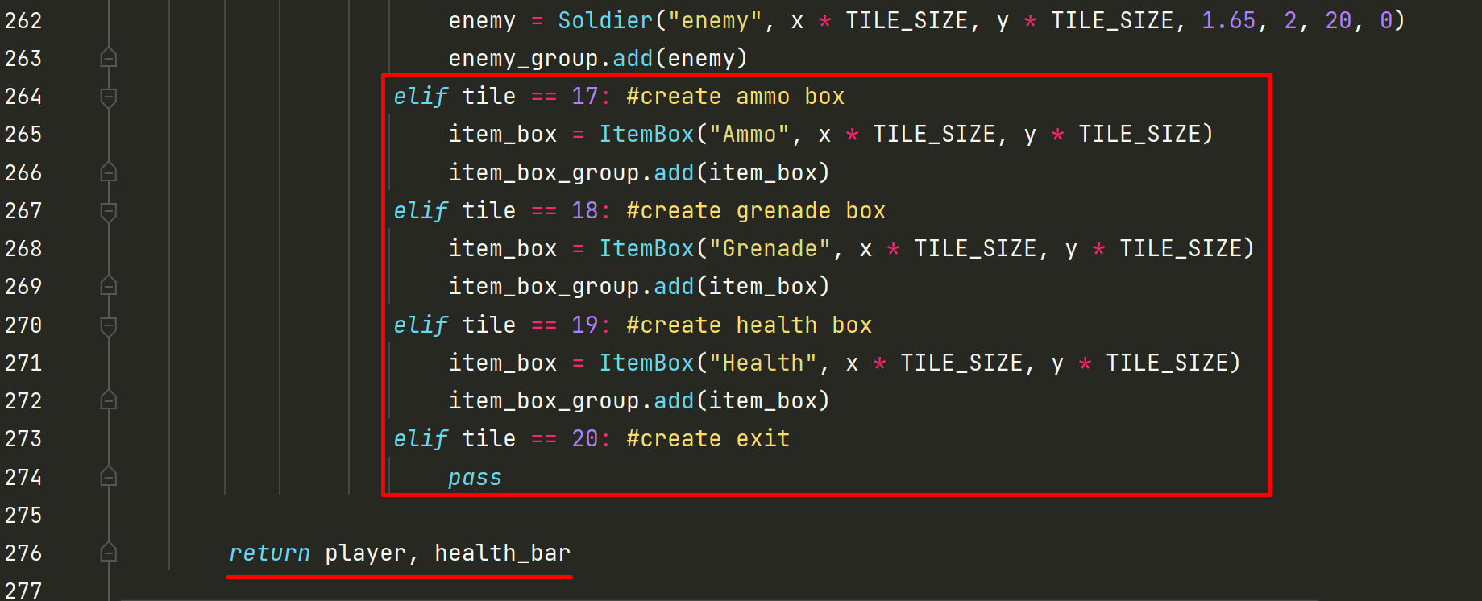
На данный момент метод завершен, так что теперь нужно вызвать этот метод, чтобы действительно запустить его
Перейдем к месту создания списка world_data.
Создадим экземпляр класса World, а затем вызовем метод, не забудем передать туда данные в качестве аргумента. Также не забываем, что мы возвращали несколько значений: player и health_bar.
Именно эти переменные используются в нашем основном игровом цикле. Поэтому при запуске не должно быть проблем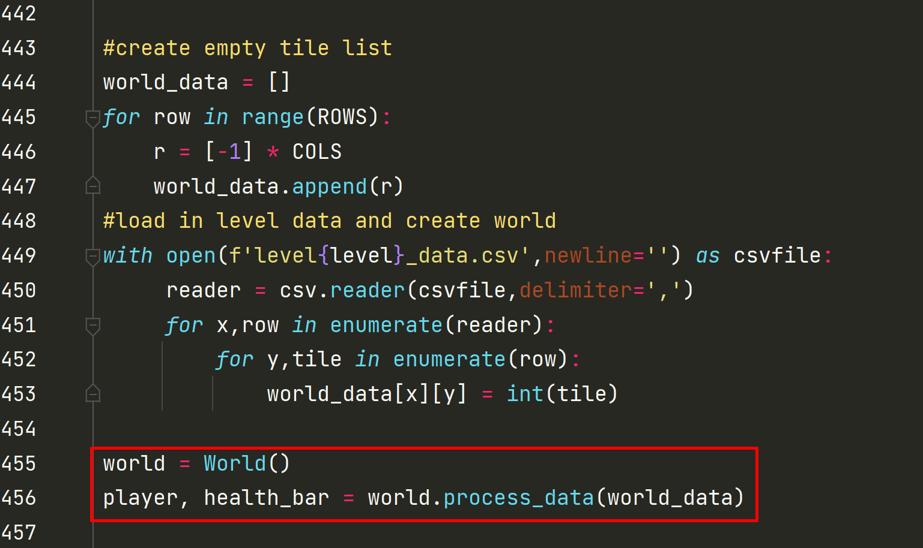
Теперь запустим и проверим. Все почти также как и до этого, только мы не создавали вручную экземпляр игрока, полосу здоровья и экземпляры врагов. Они были созданы на основе world_data, поэтому они были расположены так как были записаны в списке world_data.
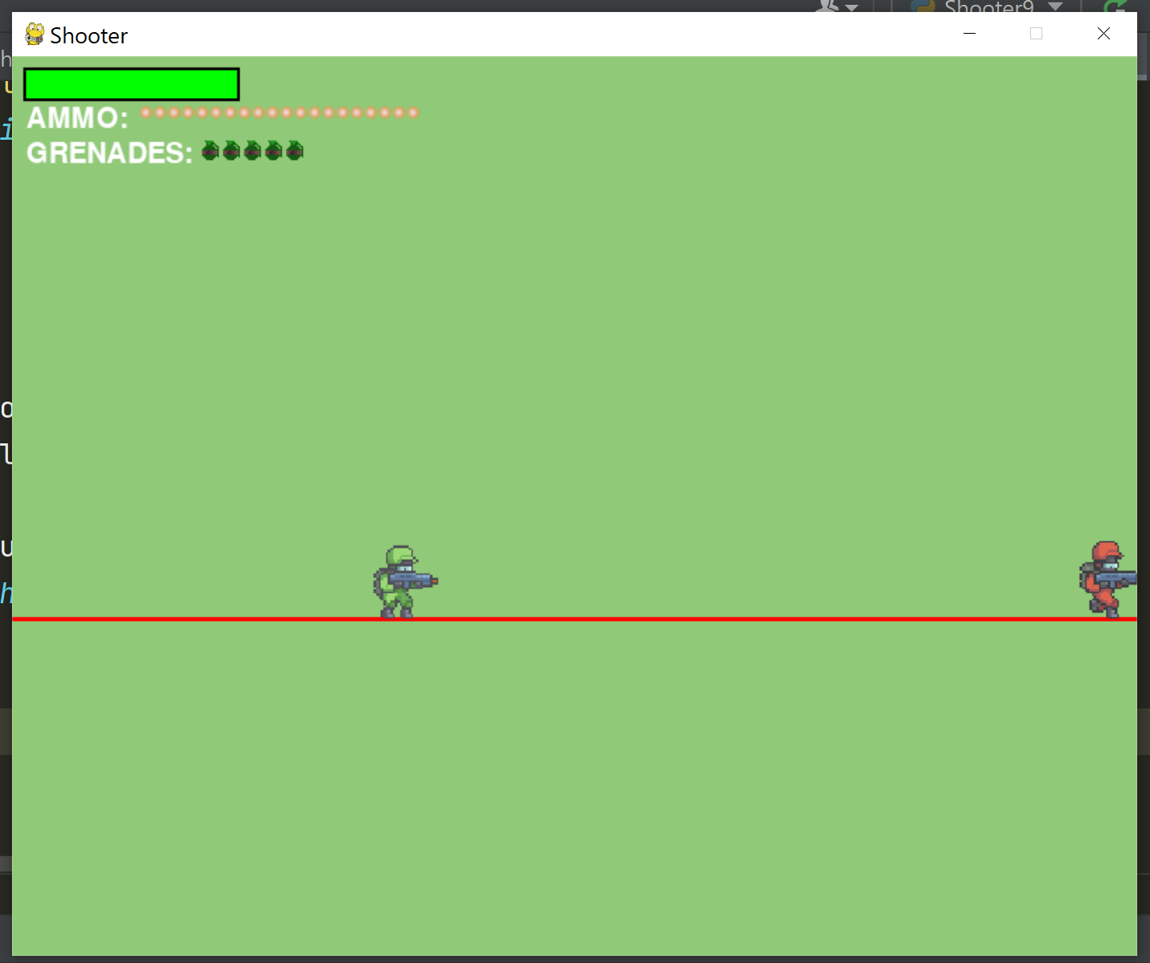
Проблема в том, что ничего остального не было отрисовано. Так произошло потому, что мы не вызывали нигде функцию blit. У нас есть метод обработки данных, но нет способа нарисовать.
Ниже метода process_data создадим метод draw
Проверим выше, что мы добавляем tile_data в obstacle_list. А tile_data в свою очередь является кортежем, поэтому мы можем взять из него значения по индексу
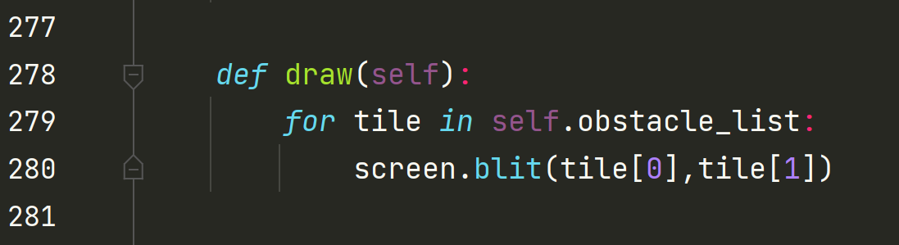
Перейдем к основному игровому циклу и вызовем метод draw 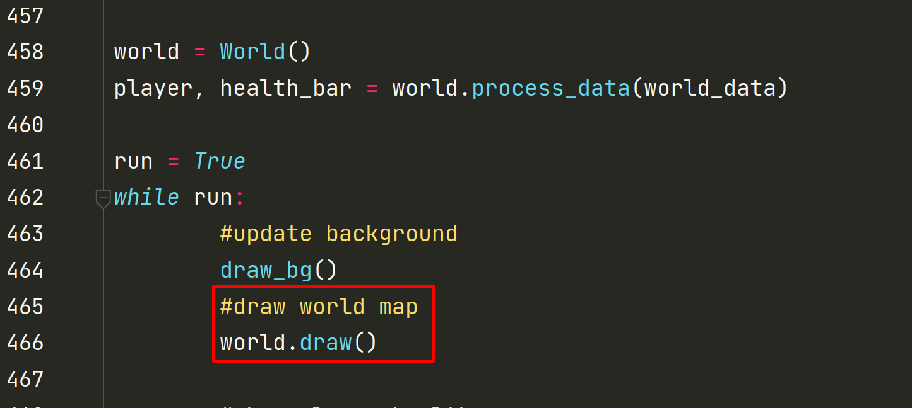
Запустим и проверим.
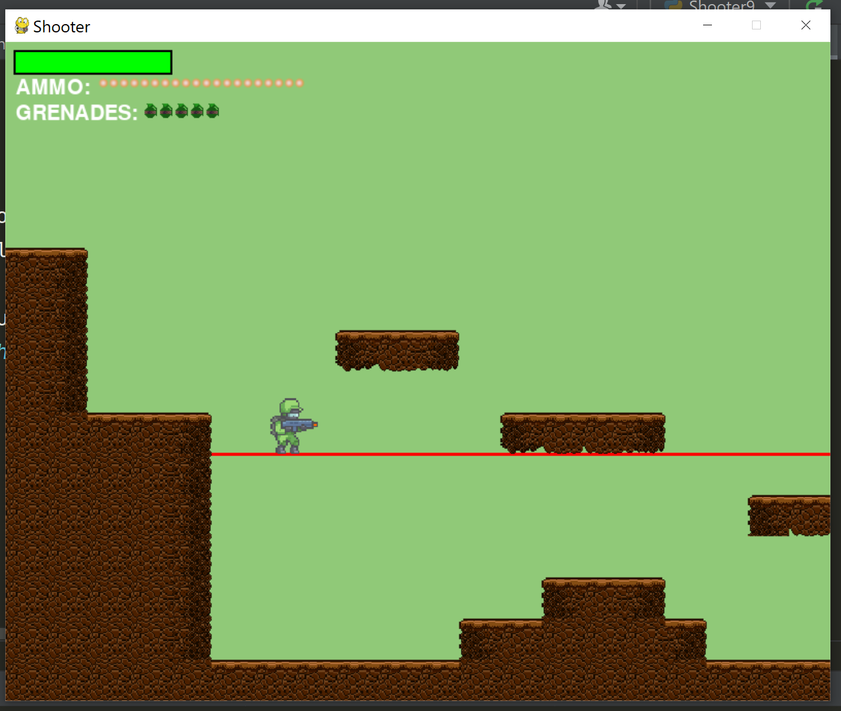
Отлично, хотя у нас еще нет способа взаимодействовать с объектами, но они уже отрисованы.
Вернемся к классу World, спустимся немного ниже и создадим класс похожий на ItemBox, поэтому можно скопировать первые 3 строки из класса. Назовем его Decoration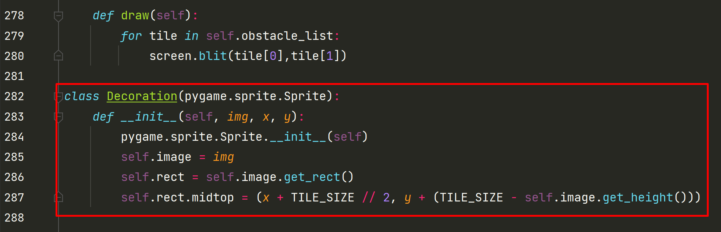
Перейдем к разделу групп спрайтов и создадим 3 группы.
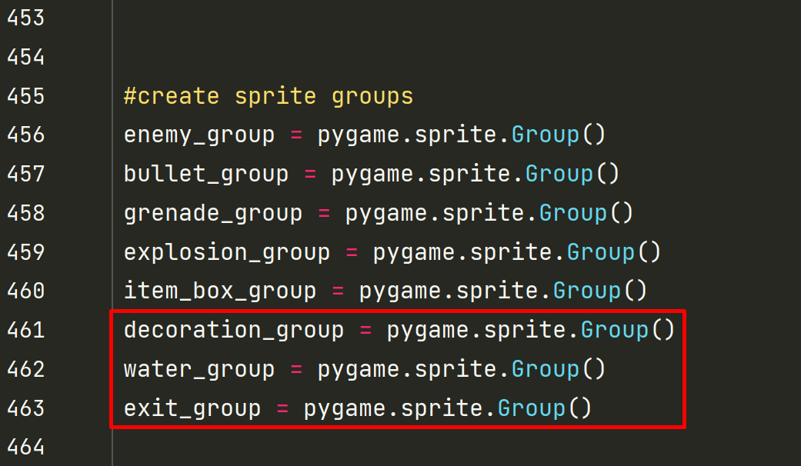
Теперь нужно убедиться, что мы создаем экземпляр класса. Можно также скопировать один из примеров ниже. Но на этот раз мы передаем img(изображение), которое определено выше. А затем добавляем в группу 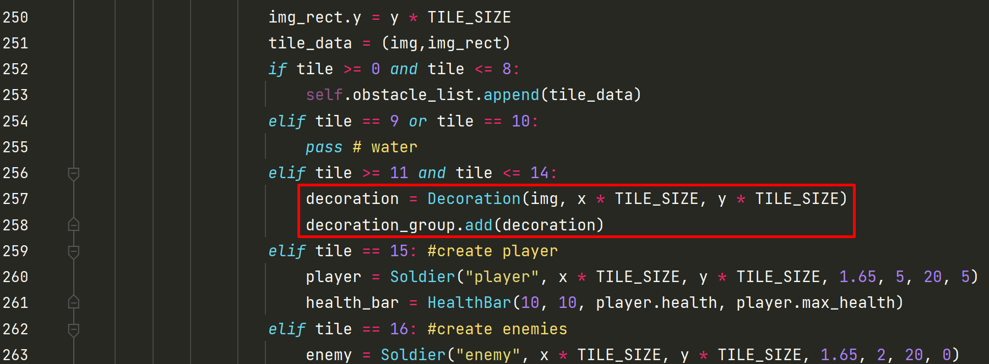
Скопируем класс Decoration и создадим еще 2 аналогичных класса Water и Exit.
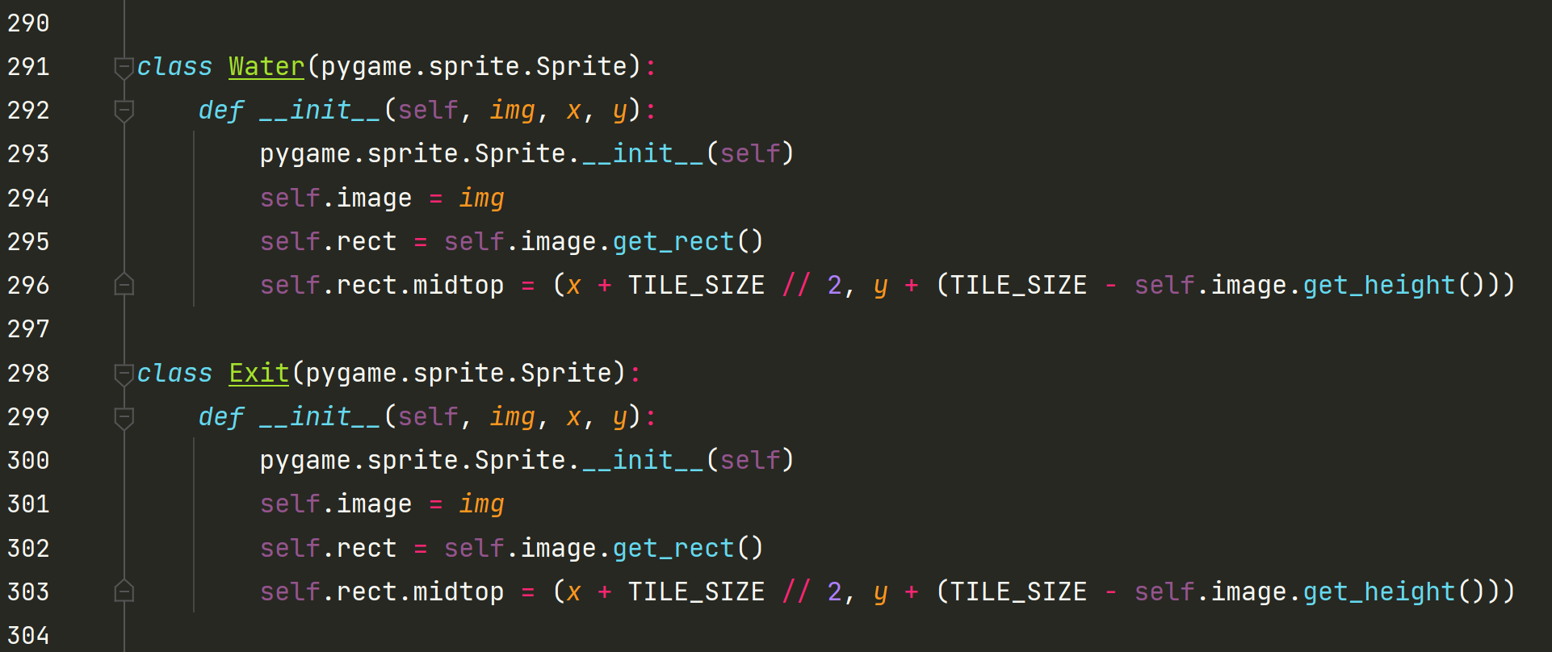
Эти классы одинаковые, и возможно вы подумаете, что можно использовать один класс для всего этого, отличая объекты по переданному аргументу. Но причина по которой мы разделили их , в следующем : способ обработки столкновения с экземплярами этих классов будет разным. К примеру, Decoration не будут сталкиваться с игроком. Water будет иметь столкновение и игрок будет погибать. Exit будет переводить нашего игрока на следующий уровень.
Не смотря на то, что классы похожи у них будут разные действия и результаты.
Пропишем оставшиеся условия для плиток в методе process_data
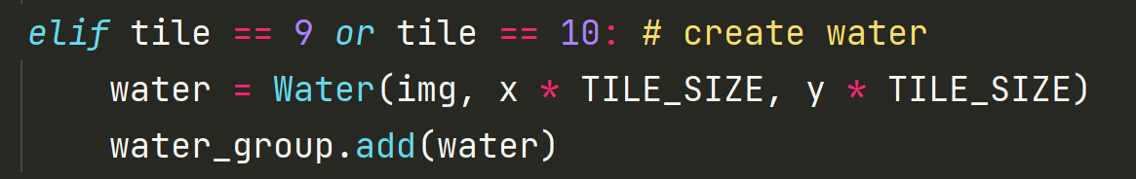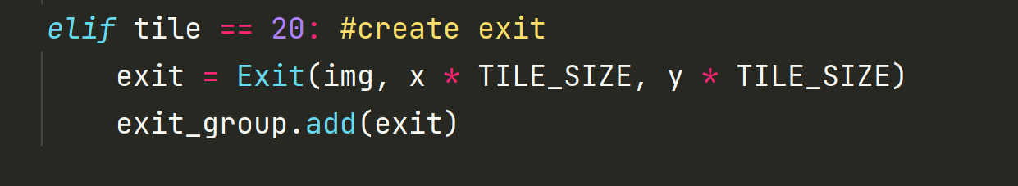
Мы добавили объекты в группы, и если мы сейчас их запустим, то все еще ничего не увидим. Почему? Потому что все эти группы должны вызывать свои методы в основном игровом цикле. 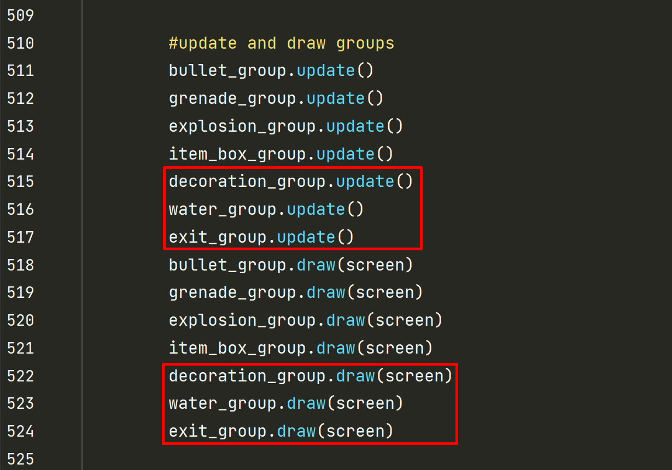
Запустим и проверим.
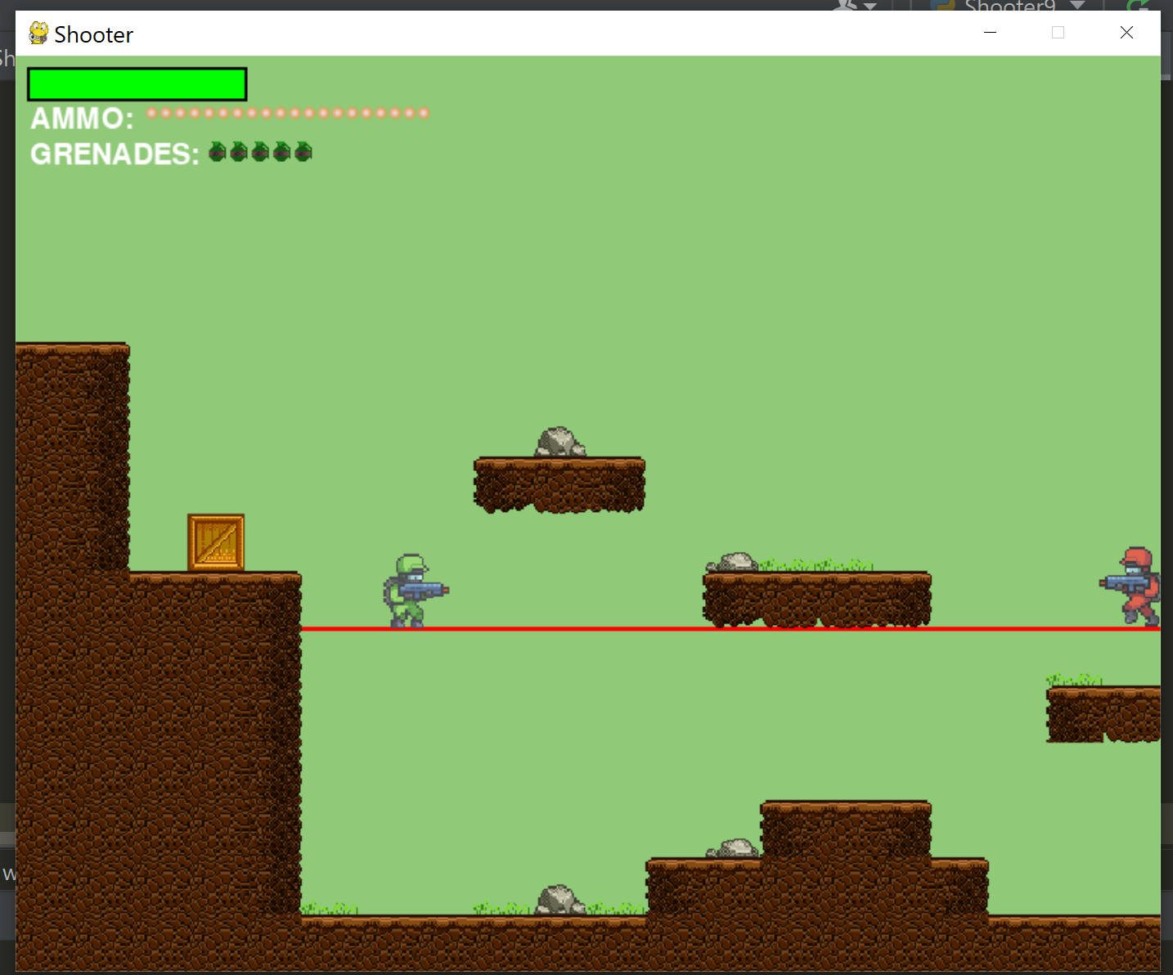
Отлично, все запустилось

